# 设计模式

## 原型模式

## 代理模式

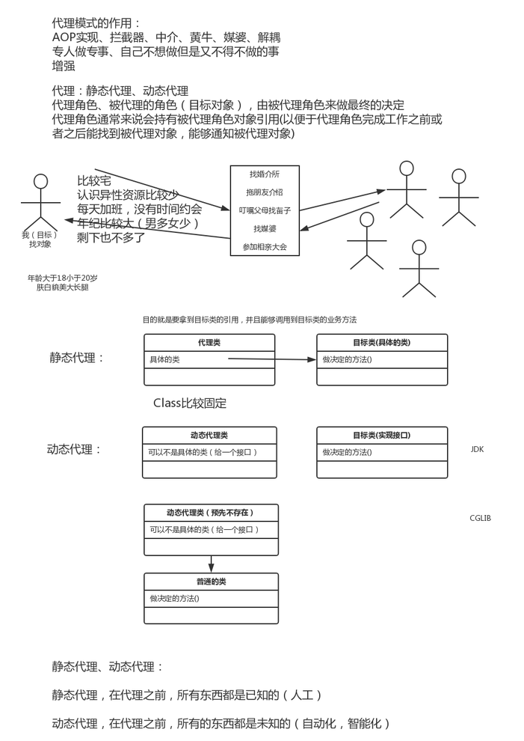

### 静态代理

直接引入对象，若目标对象方法增加，需要调整代理对象，关联性太强

### 动态代理

#### JDKProxy

实现原理：

1. 获取目标对象的引用， 通过反射获取目标对象所有方法
2. JDK Proxy类新创建一个类(类似$Proxy0)，同时该类需要实现目标对象的接口所有方法
3. 动态生成Java代码，通过InvokeHandler调用目标对象方法
4. 编译代理类
5. 加载代理类

#### **CGLibProxy**

## 策略模式

场景： 根据用户的需求处理数据时，选择相应固定的算法（不在发生变化的算法）

## 模板模式

通过抽象类提供抽象方法，即提供模板方法

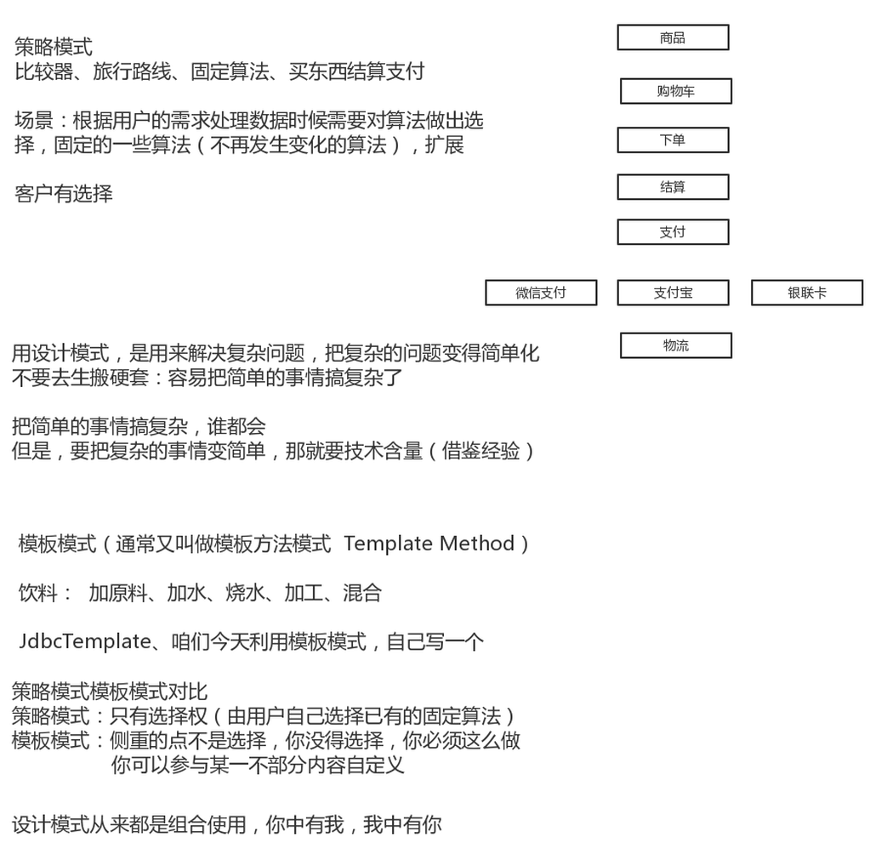

## 委派模式

此模式不属于23种模式之中，在Spring中常以Delegate或者Dispatcher等结尾的，都是委派类。

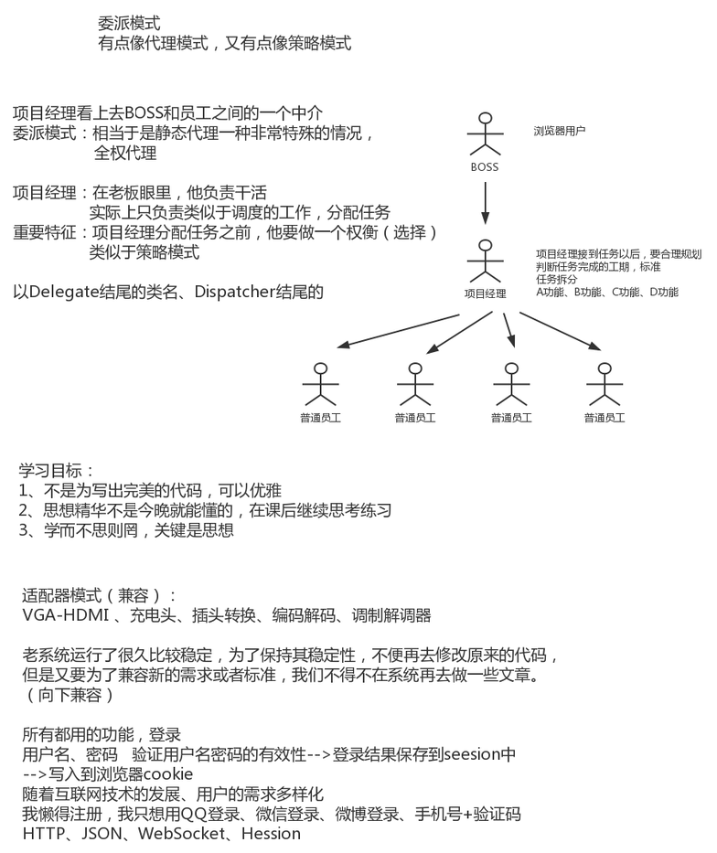

## 适配器模式

## 装饰者模式

在原类基础上增强，本身仍属于原类型，是一种特殊的适配器模式

## 观察者模式